**研究方法**

**一**

本研究之樣本採用台灣上市櫃公司，資料來源包含1.公司績效指標、關係企業營運概況取自台灣經濟新報資料庫(TEJ)；2.國家CSR分數取自Sustainable Development Report 2017~2019年出版的永續發展評分報告，報告中每年對聯合國成員國進行SDGs分數評級，分數越高代表該國擁有較好的SDGs落實環境；3.公司CSR分數取自_____，其資料包含2017至2019各公司的SDGs落實分數，0分代表公司未對SDGs揭露，0分以上則代表公司對SDGs的落實程度，分數越高落實程度越高。本研究最後依據公司名稱以及年度，將上述資料整合以進行後續實證分析。

**二 研究變數**

**一、解釋變數**

**CSR decoupling**

當企業揭露的CSR資訊和實際的行動有落差時，CSR decoupling就會產生，為了衡量企業的CSR脫鉤程度，本研究對各公司進行SDGs評級，SDGs包含十七大目標，當企業未對其中一項揭露時，我們將此項的分數評為0分，而當企業對SDGs有揭露但無作為時，我們將此項的分數評為1分，若企業對該項目標有作為，我們依照其落實程度給予2分至5分。衡量CSR脫鉤程度時，本研究將大於1分的項目分數加總除以大於1分的項目個數，當分數越低時，代表公司對於其CSR報告僅有揭露但無實際執行績效，因此代表此公司CSR脫鉤程度越高，而分數0分的項目代表此公司無揭露此項目的資訊，因此不納入CSR脫鉤程度的衡量。如味王(1203)自2017~2019皆無揭露其SDGs資訊，無法衡量其CSR脫鉤程度，因此將味王自觀察值排除。

本研究為了使decoupling程度隨分數成正比, 我們作了以下調整；將原始CSR Decoupling分數取倒數以及負數。



Decoupling分數取倒數= 1/原始Decoupling分數

變號後Decoupling分數= -原始Decoupling分數

**國際化指標:**

**(1)國外子公司數量**

本研究使用國外子公司數量作為公司國際化的指標，利用從台灣經濟新報資料庫(TEJ)取得的關係企業營運概況報告中計算各個母公司在台灣以及避稅天堂國家外的子公司數量，以及子公司分布國家數量，其中避稅天堂國家包含；薩摩亞 巴拿馬 英屬維京 開曼 關島 模里西斯 塞席爾 百慕達 賴索托 尼加拉瓜 維京 安吉拉 貝里斯 馬紹爾群島 科克群島 澤西島 盧森堡 美屬薩摩亞 根西島 聖文森 聖克里斯多 多明尼加



**(2)國家數:**

本研究使用國外投資國家數量作為公司國際化的指標，當子公司橫跨越多國家，我們認為此公司擁有較高的國際化程度，因此我們計算各個母公司在台灣以及避稅天堂國家外的子公司所在國數量，以此指標代表公司的國際化程度，



**(3)公司海外投資所在國ESG平均分數**

國家ESG分數採用Sustainable Development Report 2017~2019年出版的報告，報告中對聯合國成員國進行SDG分數評級。因香港及澳門非聯合國成員，所以報告中並無這兩個地區的ESG分數，然而台灣諸多國外子公司分布於香港及澳門，因此目前使用中國的ESG分數來取代香港及澳門的ESG分數，伊朗的分數在此報告也從缺，但因只影響一個觀察值，因此暫時先將此筆資料移除。

在本研究中我們先將國外子公司對應到其所在國的ESG分數，再將此分數利用下面兩種方式轉換成對應到母公司的ESG國家分數，分數計算方法包含；1.利用子公司數量加權平均 2.取國家之間的平均分數。



**二、被解釋變數**

**企業經營績效**

本研究使用Tobin Q作為衡量企業價值的指標，為了研究市場對CSR Decoupling的反應，以及CSR Decoupling如何影響公司的企業價值，本研究取公司前一年之Tobin Q作為滯後變數，以衡量兩者之間的關係。

**變數整理**

變數說明

|  |  |  |
| --- | --- | --- |
| 應變數 | | |
| 企業價值 | TOBIN'S Q | 市場價值/資產重置成本 |
| 自變數 | | |
| 脫鉤指標(倒數) | Repicrocal_d | 1/原始Decoupling分數 |
| 脫鉤指標(負數) | Signchange_d | -原始Decoupling分數 |
| 國家數 | Country_num | 子公司所在國數量 |
| 國家數  (虛擬變數) | Country_num_dummy | 子公司所在國數量>=平均為1  ，<平均為0 |
| 國外子公司數量 | Country_total | 國外子公司總數 |
| 國外子公司數量(虛擬變數) | Country_total_dummy | 國外子公司總數>=平均為1  ，<平均為0 |
| 國家ESG分數  (加權) | Country_ESG_Weighted | 利用子公司國外數量加權計算之國家ESG分數 |
| 國家ESG分數  (國家平均) | Country_ESG_AVE | 利用國家平均計算之國家ESG分數 |
|  |  |  |

**實證結果**

本研究利用回歸模型探討CSR Decoupling對公司績效的影響、公司國際化程度對CSR Decoupling效果的影響，以及國外子公司所在國的ESG環境對CSR Decoupling效果的影響。

在樣本當中的台灣企業有諸多子公司僅設立於中國及香港，為了能區別出真正國際化的公司，本研究分成兩個樣本1. 包含只有中國跟香港的公司 2. 不包含只有中國跟香港的公司分別進行迴歸分析，並且所有樣本都已篩選掉Tobin Q<=0之觀察值。

本研究將樣本分成四個model觀察；Model_1中的Decoupling分數使用原始Decoupling分數之倒數、Model_2中的Decoupling分數使用變號後之Decoupling分數、Model_3和Model_4分別將Model_1和Model_2中只有中國和香港子公司的樣本剃除，目的是篩選出真正國際化的公司。

**迴歸分析結果**

**一、CSR Decoupling對Tobin Q的影響**

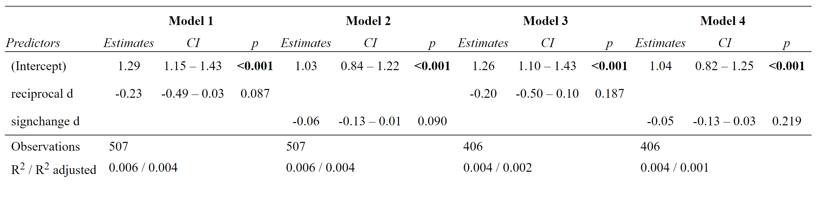

**二、國際化程度對CSR Decoupling效果的影響**

為了探討公司國際化程度對於CSR Decoupling效果有無產生影響，此回歸模型加入了兩個衡量公司國際化程度的指標，分別為1.國家數 2.國外子公司數量。

**(1)使用國家數**

Decoupling和國家數交乘對Tobin Q的影響

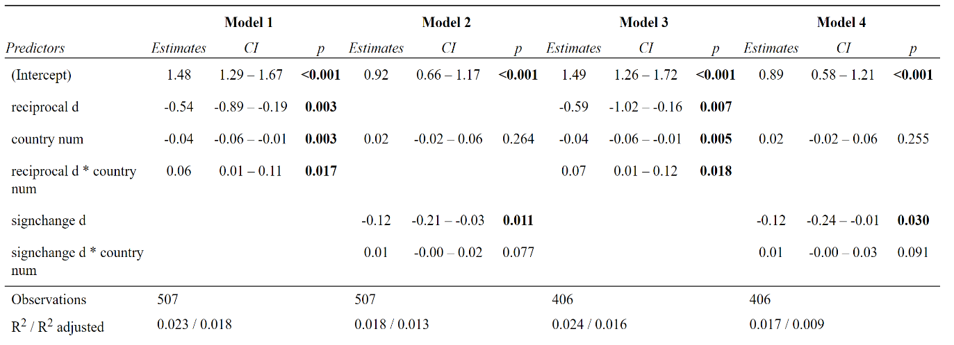

Decoupling和國家數(虛擬變數)交乘對Tobin Q的影響

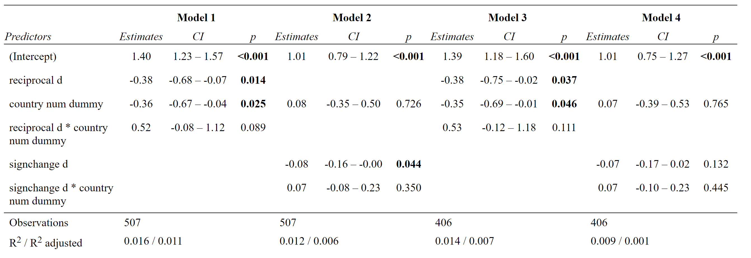

Decoupling和國家數交乘對Tobin Q的影響(變數標準化)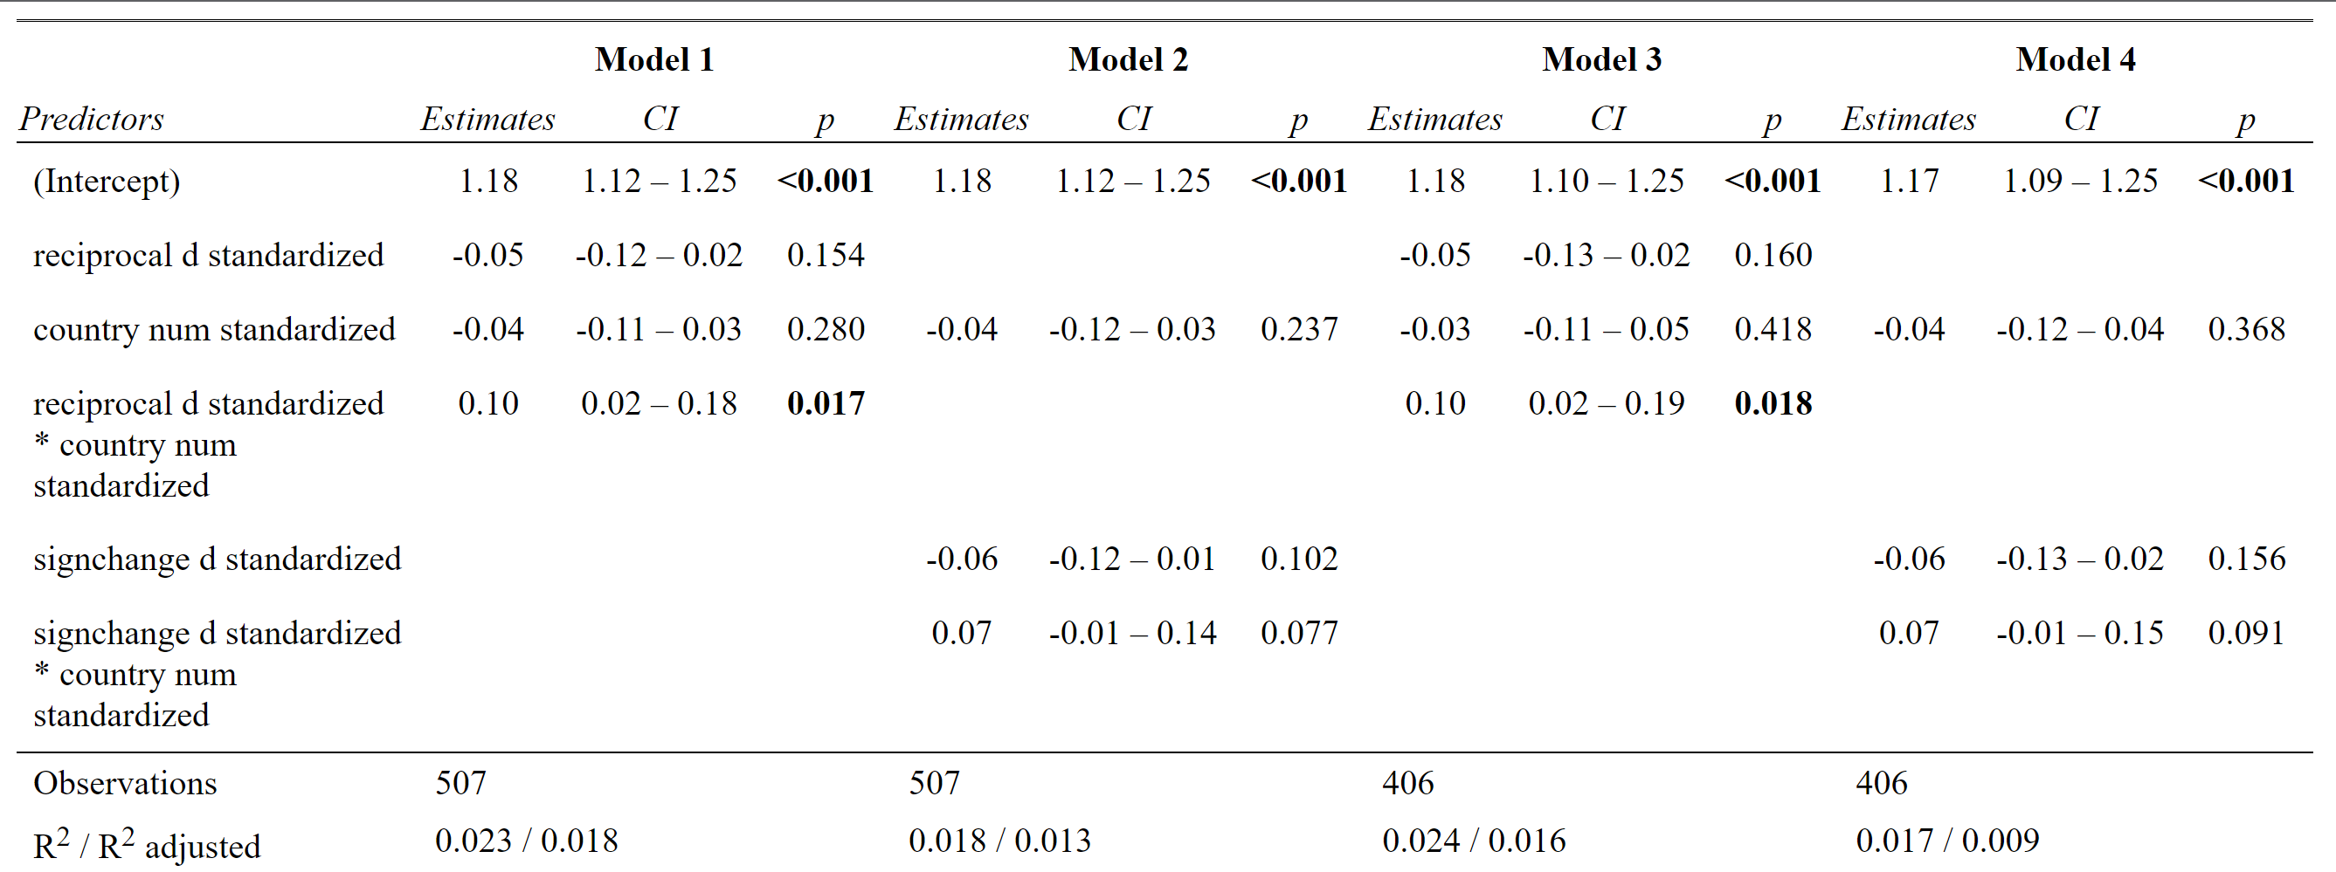

Decoupling和國家數(虛擬變數)交乘對Tobin Q的影響(變數標準化)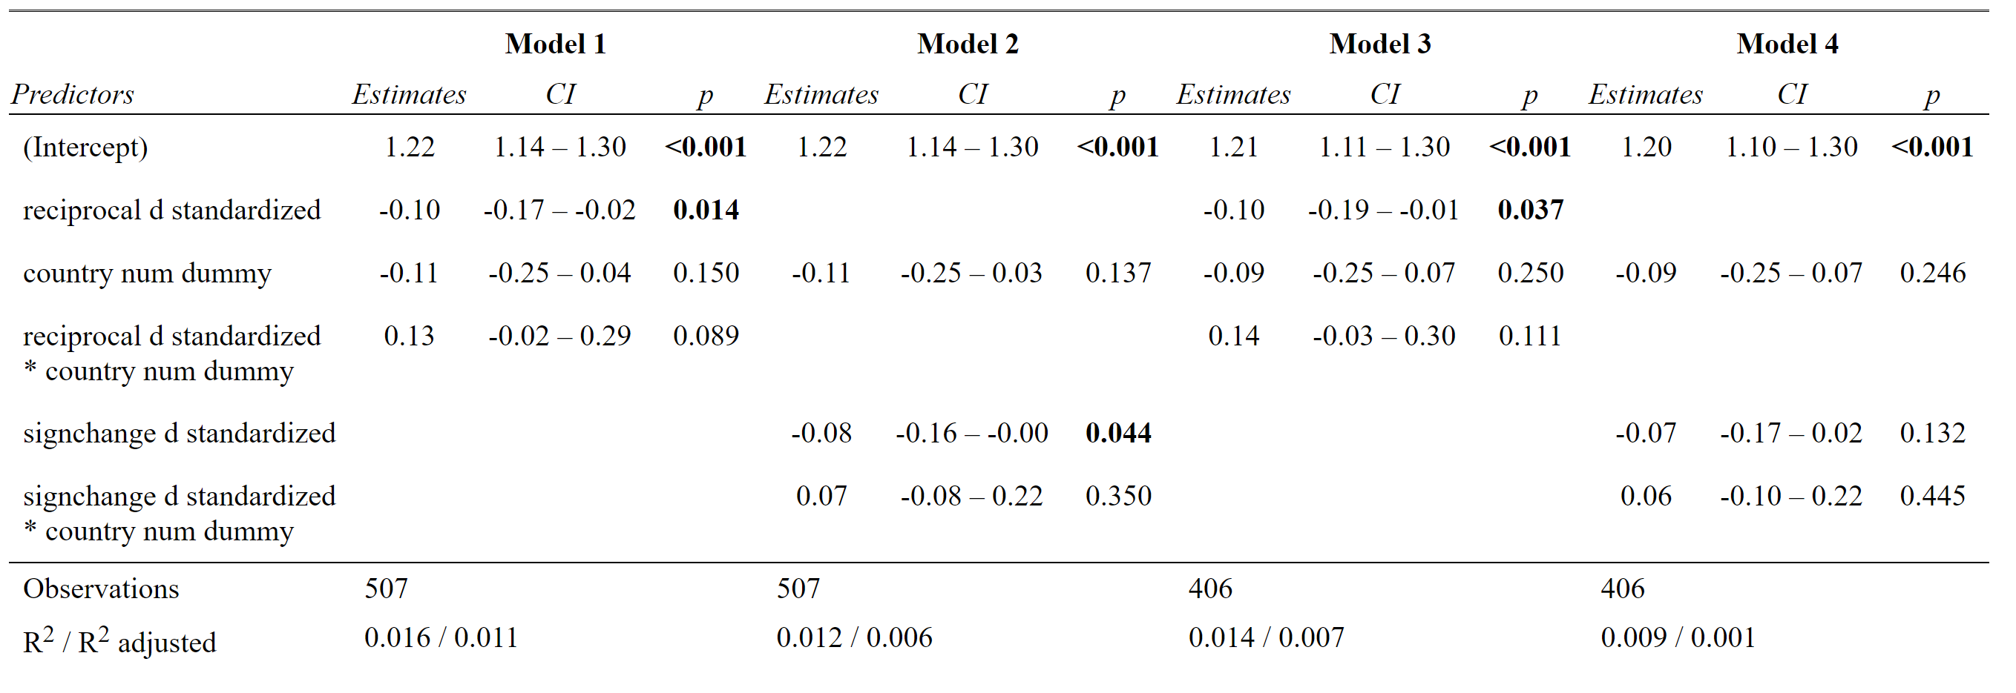

**(2)使用國外子公司數量**

Decoupling和國外子公司數量交乘對Tobin Q的影響

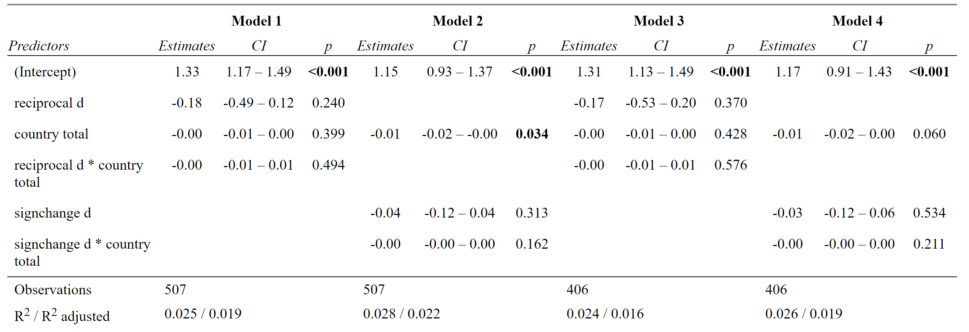

Decoupling和國外子公司數量(虛擬變數)交乘對Tobin Q的影響

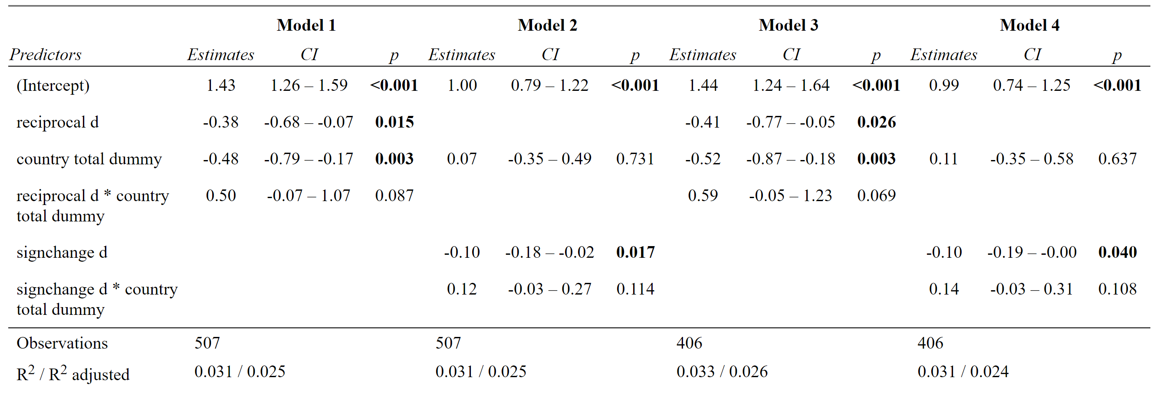

Decoupling和國外子公司數量交乘對Tobin Q的影響(變數標準化)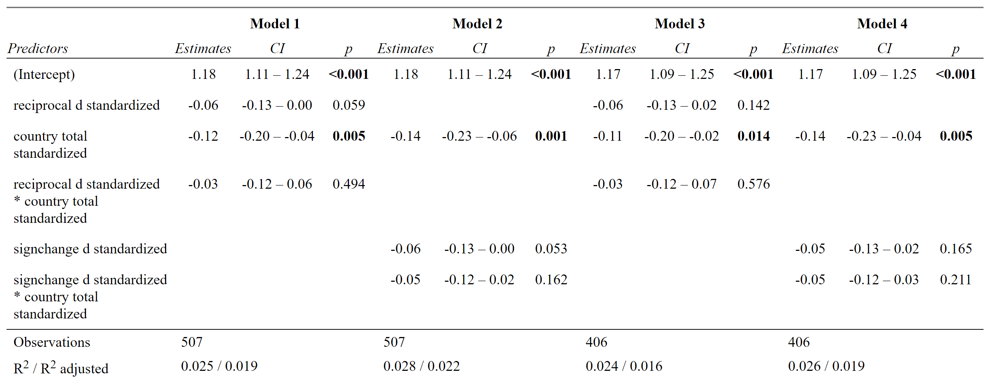

Decoupling和國外子公司數量(虛擬變數)交乘對Tobin Q的影響(變數標準化)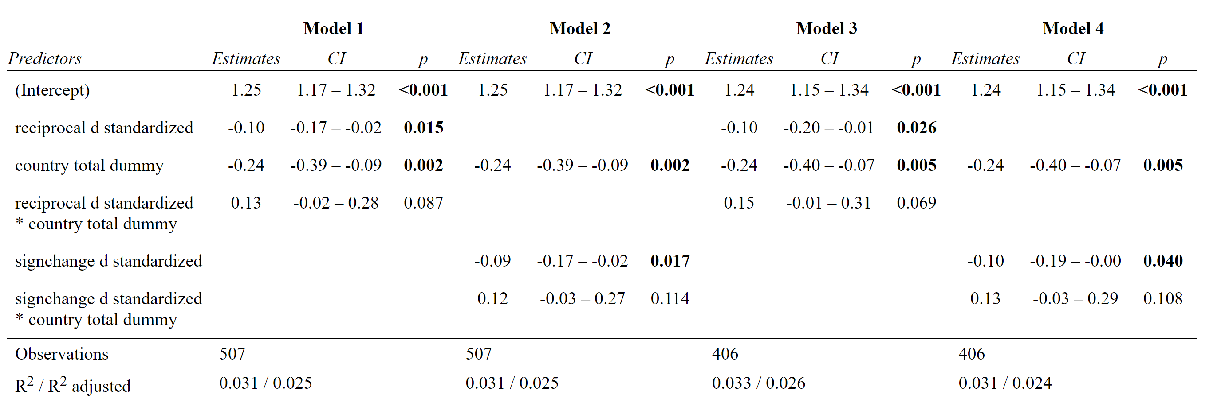

**二、公司海外投資所在國ESG環境對CSR Decoupling效果的影響**

此部份探討海外投資所在國ESG環境對CSR Decoupling效果的影響，其中母公司的ESG國家分數使用下列兩個分數衡量；1.利用子公司數量加權平均 2.取國家之間的平均分數。若樣本公司中的國家ESG分數等於0，代表此公司並無海外子公司，因此在此部分有將國家ESG分數等於0的公司篩選掉。

1. **使用子公司數量加權平均ESG分數**

海外投資所在國ESG環境對CSR Decoupling效果的影響

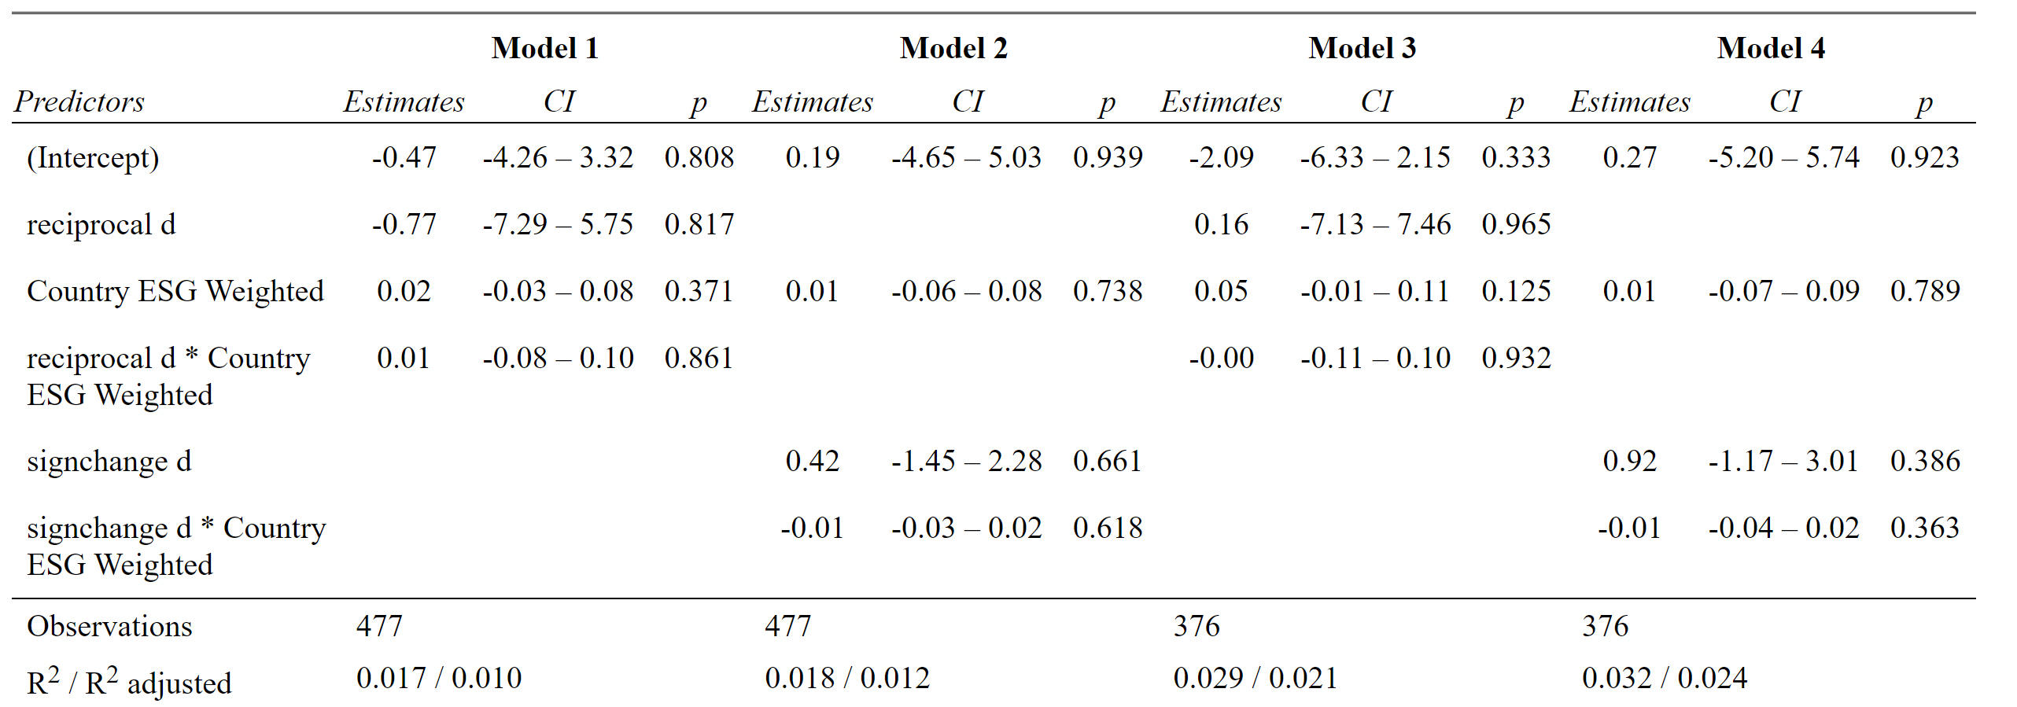

海外投資所在國ESG環境(虛擬變數)對CSR Decoupling效果的影響

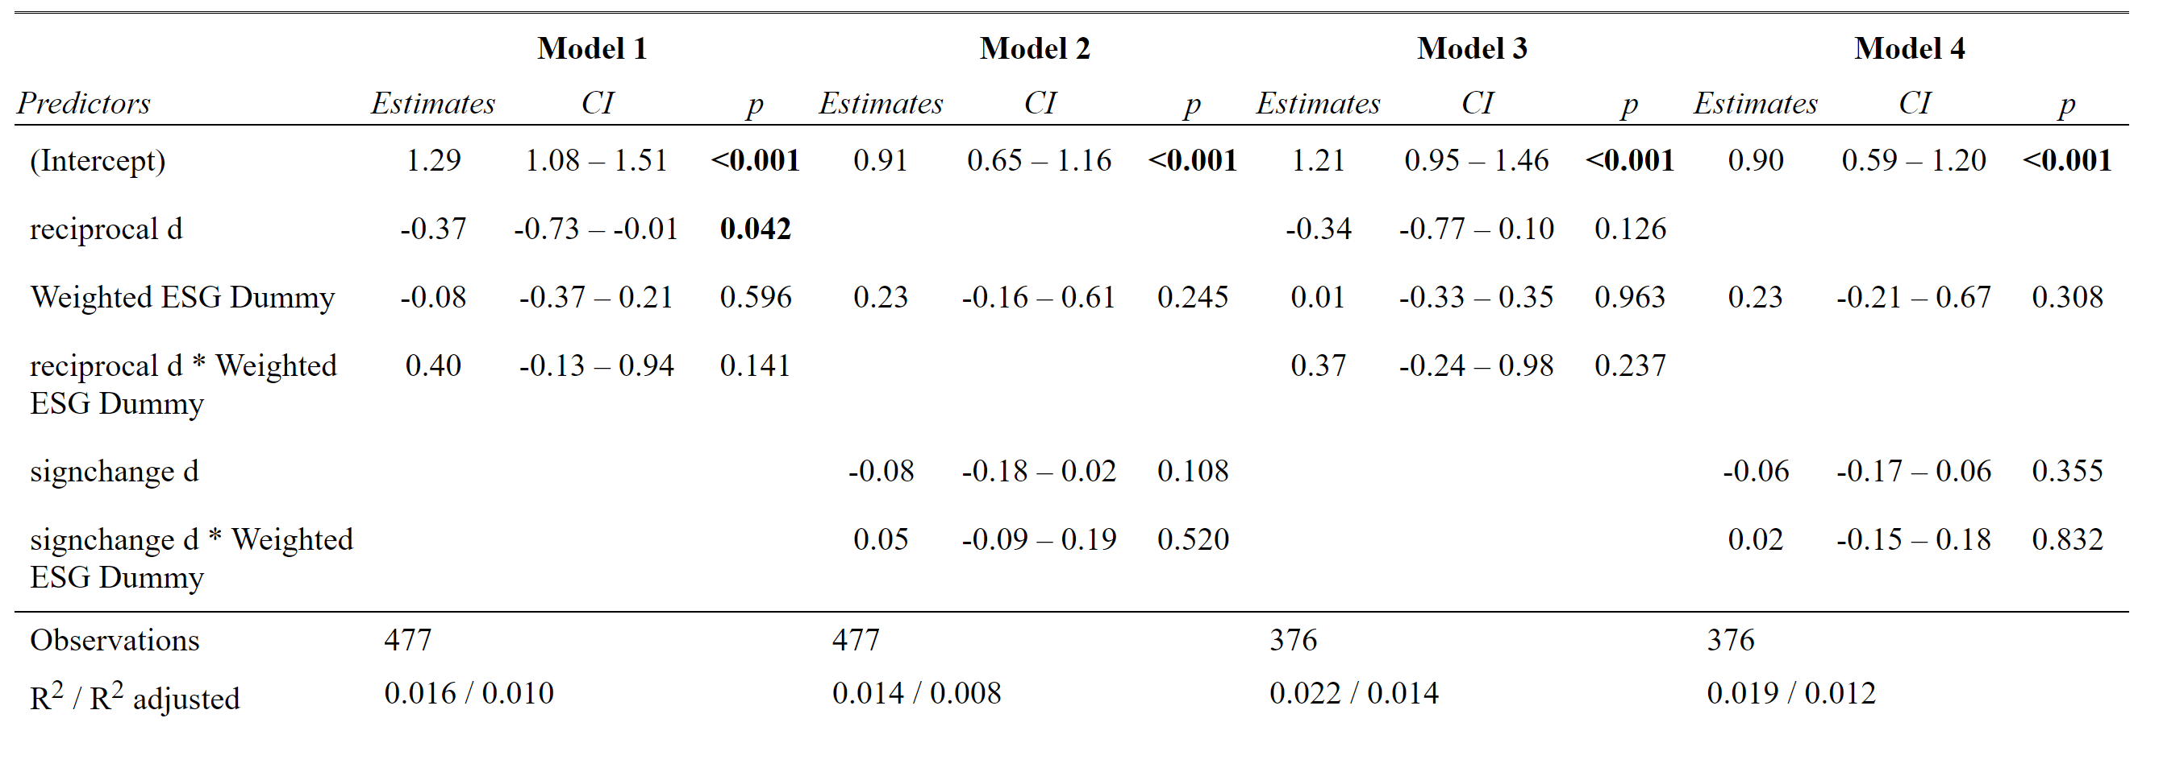

海外投資所在國ESG環境對CSR Decoupling效果的影響(變數標準化)

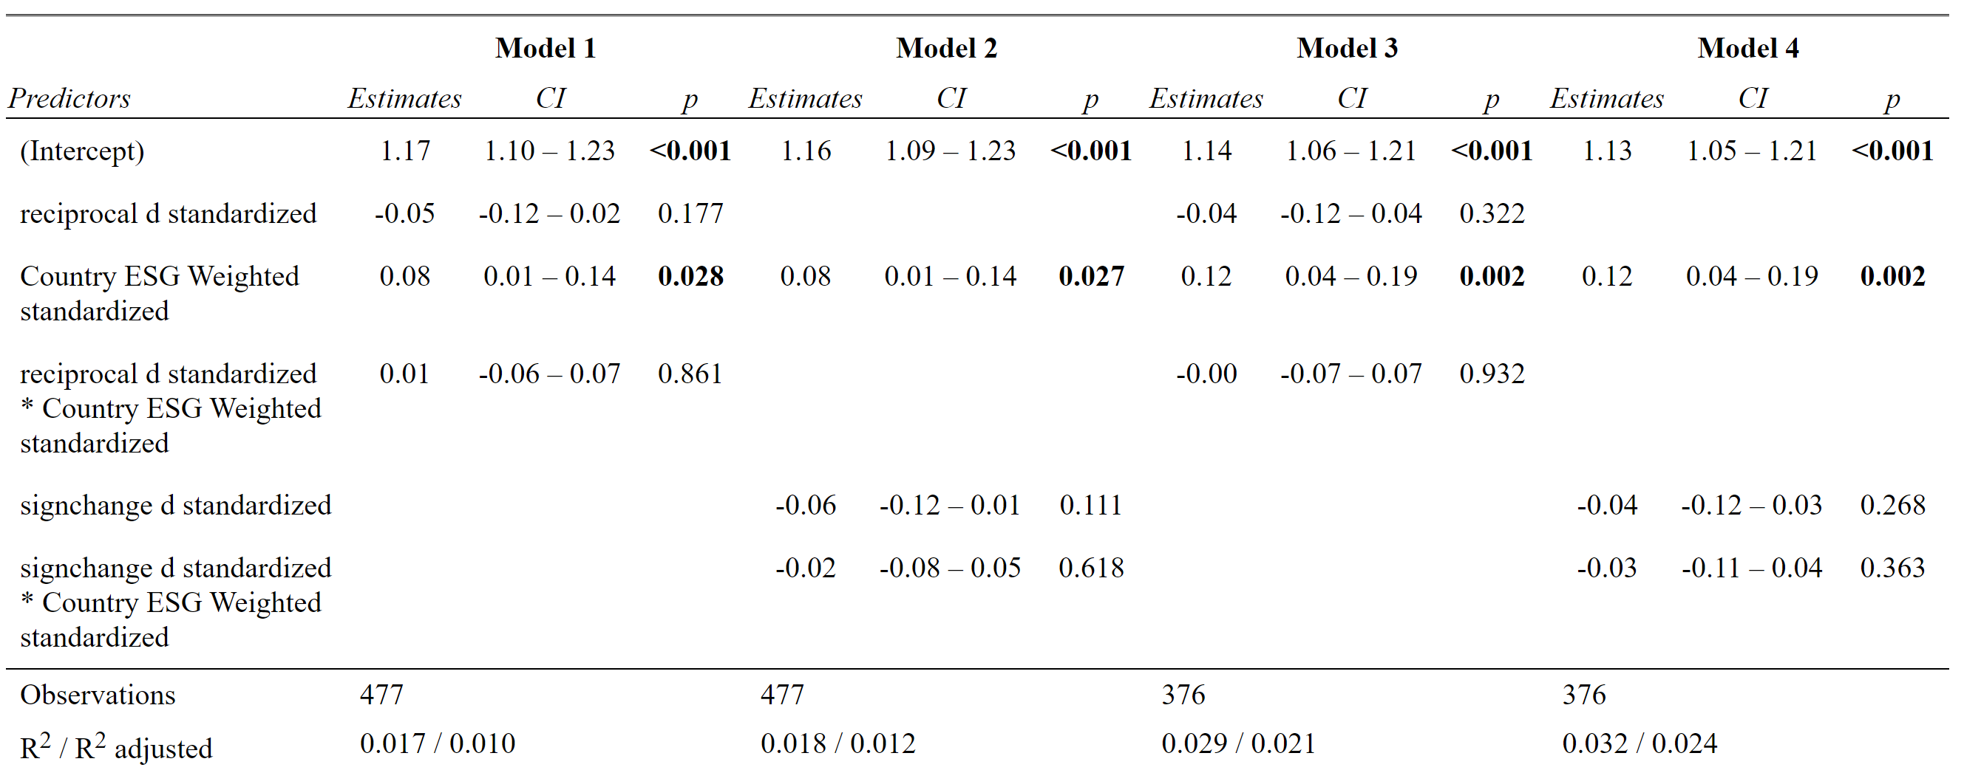

海外投資所在國ESG環境(虛擬變數)對CSR Decoupling效果的影響(變數標準化)

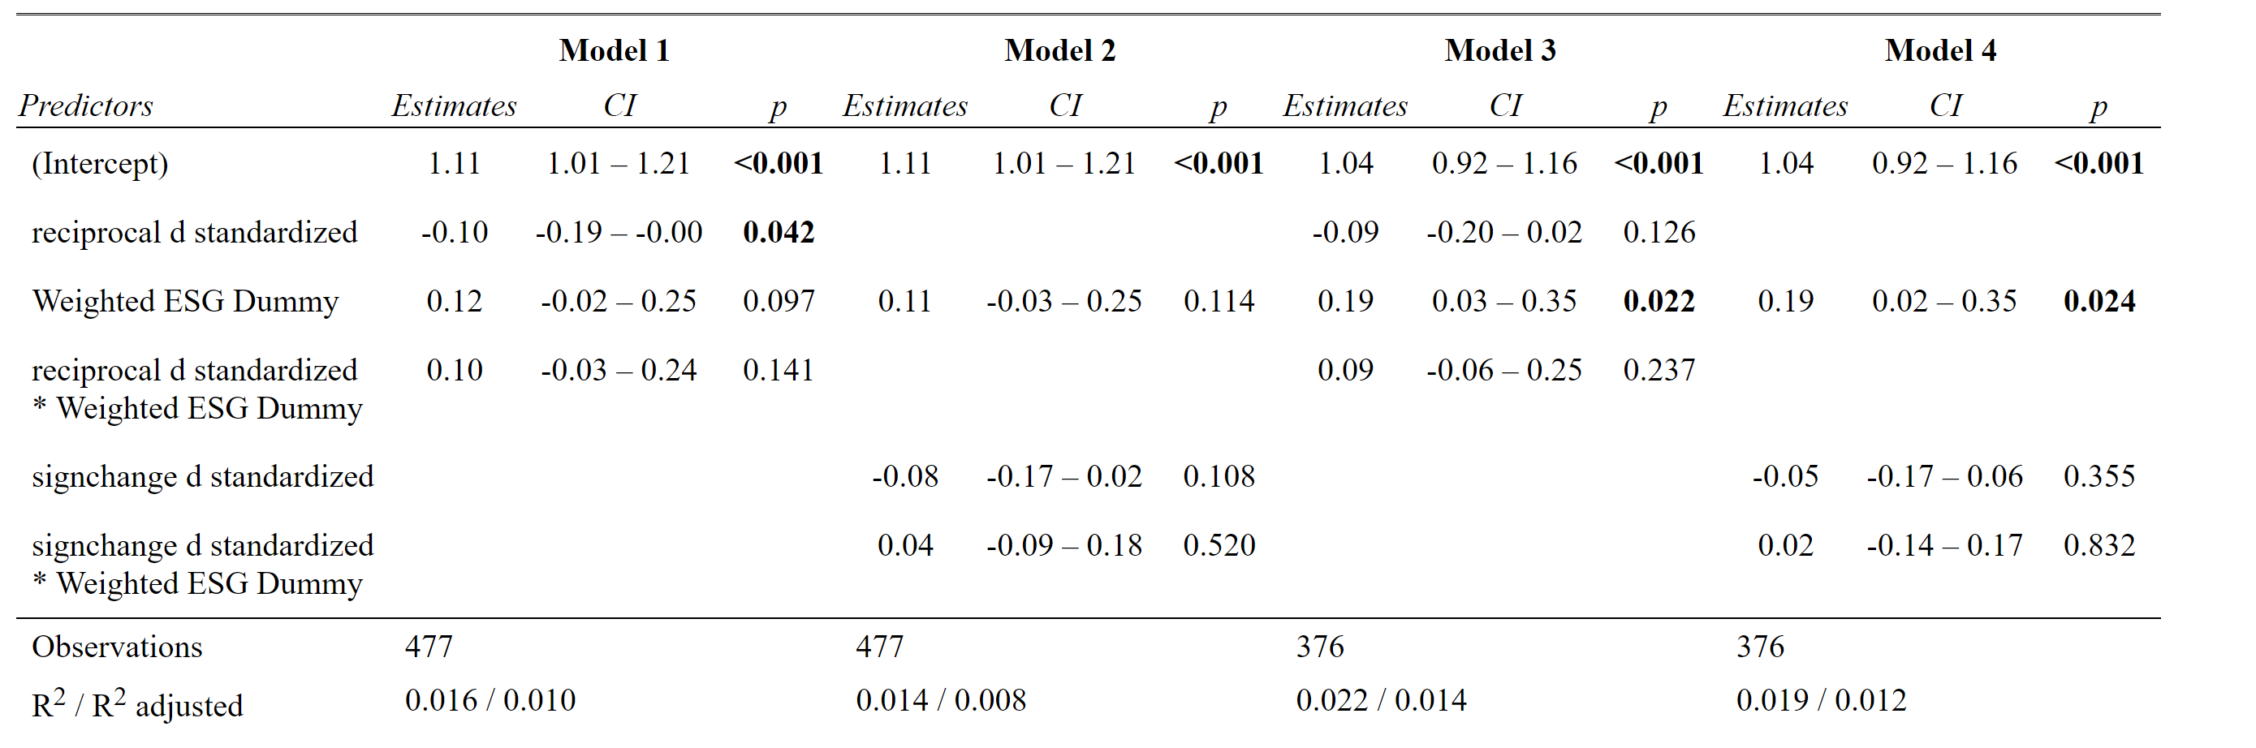

(2)**使用國家平均ESG分數**

海外投資所在國ESG環境對CSR Decoupling效果的影響

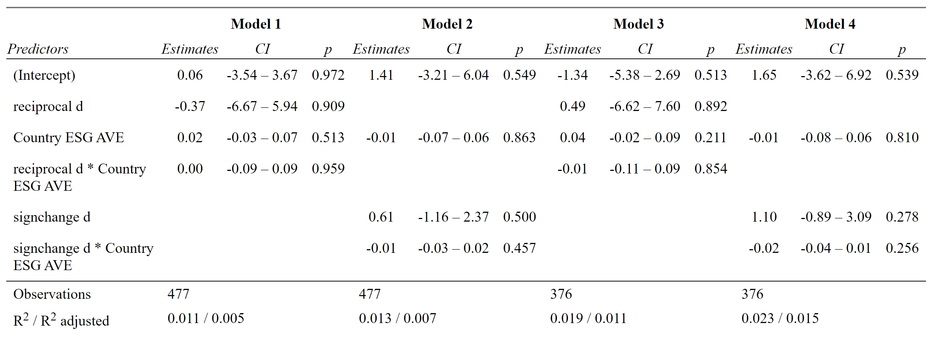

海外投資所在國ESG環境(虛擬變數)對CSR Decoupling效果的影響

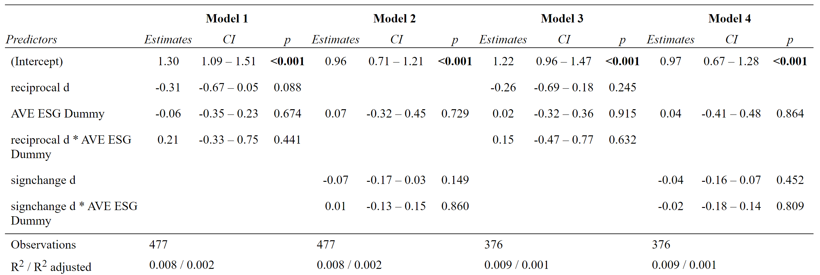

海外投資所在國ESG環境對CSR Decoupling效果的影響(變數標準化)

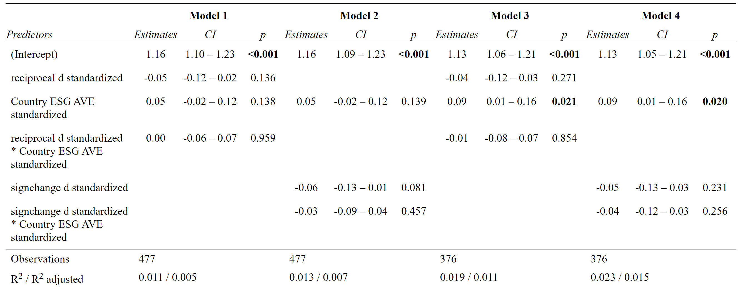

海外投資所在國ESG環境(虛擬變數)對CSR Decoupling效果的影響(變數標準化)

